Vollständig verzerrungsfreie Aufnahmen
Weltneuheit: Sennheiser präsentiert den EW-DP SKP-Aufstecksender mit 32-Bit-Float-Recording und einem Eingangsdynamikbereich von 134 dB

Wedemark, 15 September 2023 – Ende Oktober wird der Aufstecksender EW-DP SKP die EW-DP-Serie für Videograf*innen, Rundfunkanstalten und Filmemacher*innen ergänzen. Mit dabei: 32-Bit-Float-Recording, das in Kombination mit einem Dynamikumfang von 134 dB dafür sorgt, dass verzerrte Audiosignale der Vergangenheit angehören. Egal, welches Signal vor Ort aufgenommen werden soll - ob ein Flüstern oder ein startendes Flugzeug, jeder Sound kann vom SKP verarbeitet werden, ohne dass Videofilmer*innen die Pegel neu regulieren müssen. So wird die Aufzeichnung von Videoinhalten einfacher, unkomplizierter und zuverlässiger.

„Im Gegensatz zu anderen Unternehmen, die zwar 32-Bit-Float-Recording anbieten, aber nicht in der Lage sind, die Technologie wirkungsvoll einzusetzen, da ihr Sender den Eingangsdynamikbereich begrenzt, bietet Sennheiser den branchenweit größten dynamischen Eingangsbereich von 134 dB und 32-Bit-Float-Recording - ein Paket, das man als ‚echtes‘ 32-Bit-Float-Recording bezeichnen kann“, sagt Tobias von Allwörden, Leiter des Audio-for-Video-Portfolios von Sennheiser. „Kombiniert man diesen speziellen Sender mit einem hochwertigen Mikrofon, erhält man einen beeindruckenden Dynamikbereich und eine unglaubliche Detailtreue, ohne die Verstärkung ständig nachjustieren zu müssen - ideal für Video- und Filmaufnahmen, die mit einem hohen Aufwand verbunden sind.“

Die Recording-Funktion des EW-DP SKP Aufstecksenders dient als eine Art Sicherheitsnetz, indem sie eine Sicherheitskopie der Audiodaten automatisch auf einer Micro-SD-Karte speichert. Der SKP bietet zusätzlich eine 24-Bit- und 48-kHz-Aufnahme-Funktion, sodass sich Videograf*innen auch für ein Aufnahmeformat entscheiden können, das weniger Speicherplatz in Anspruch nimmt.

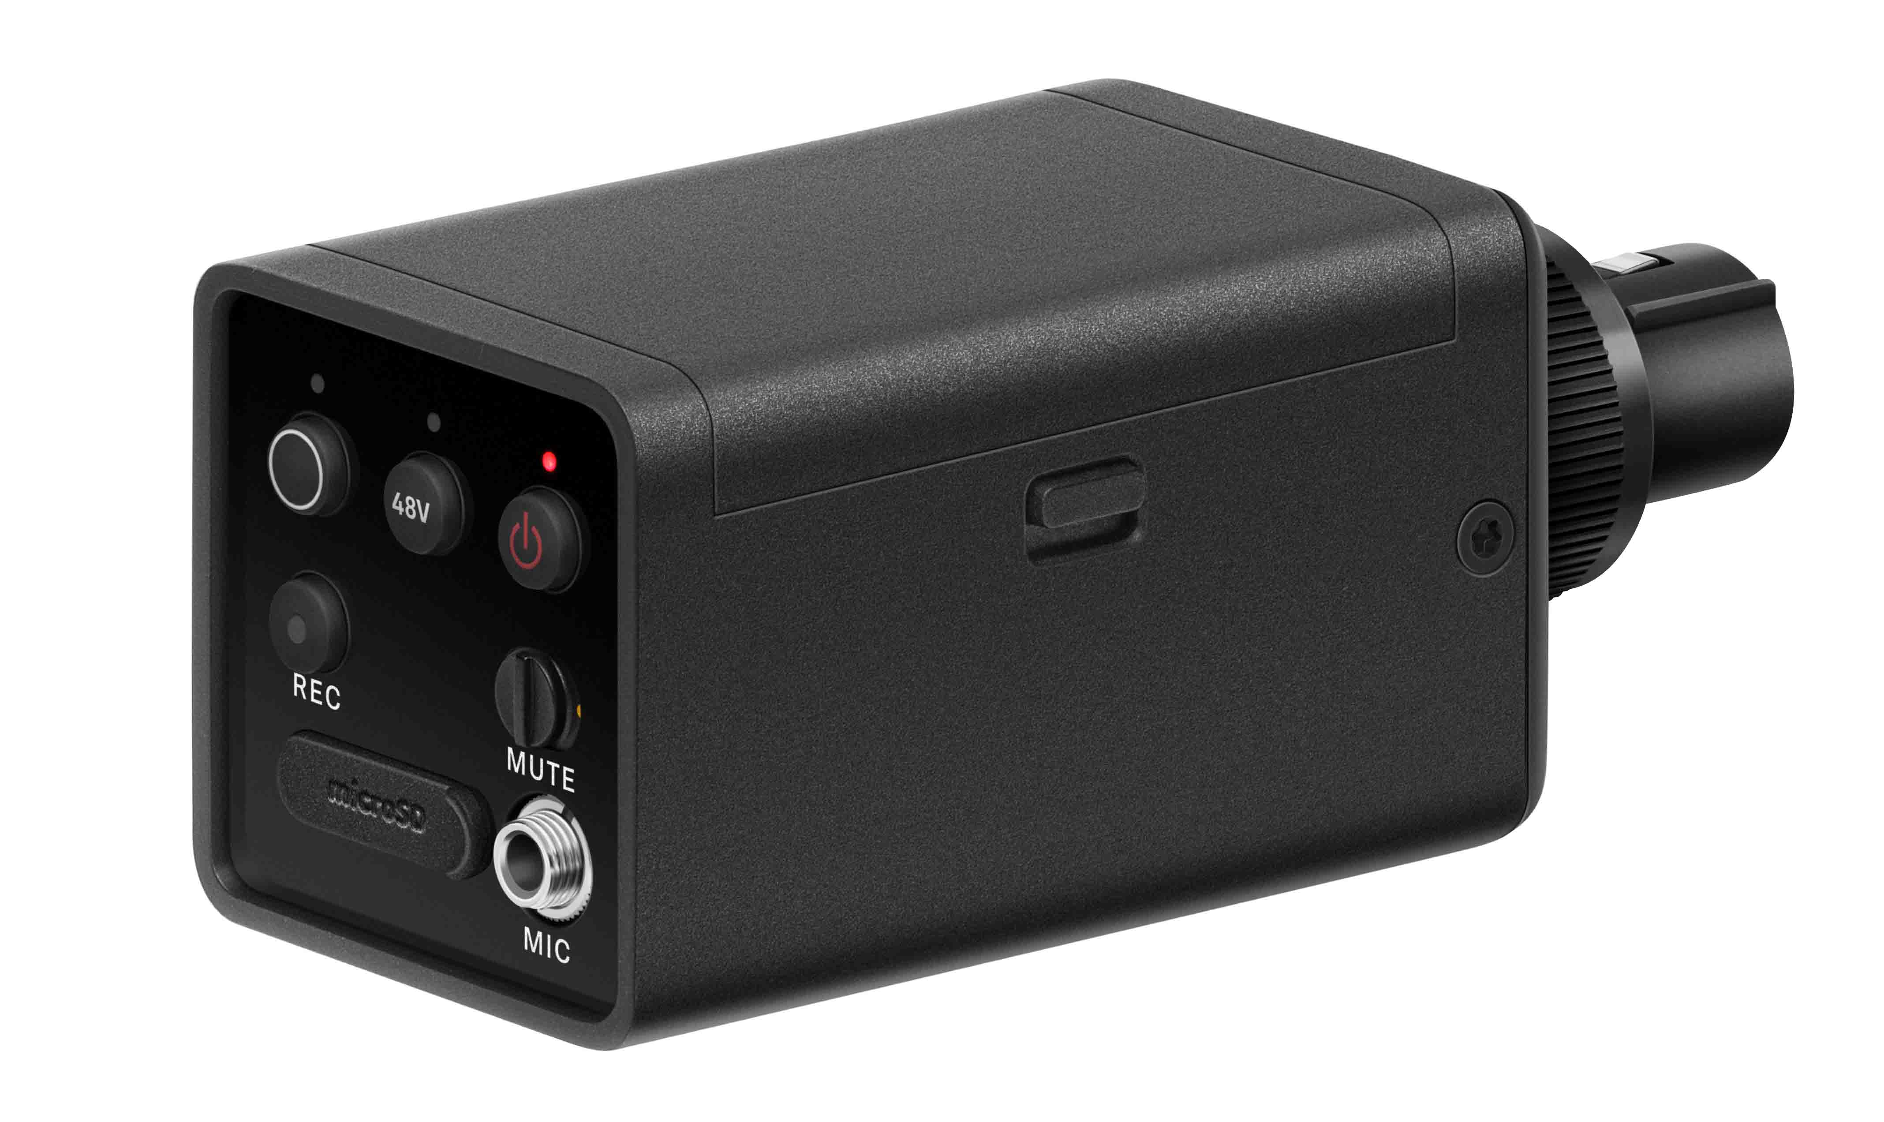 |  | Der Aufstecksender EW-DP SKP kombiniert integriertes 32-Bit-Float-Recording mit einem branchenführenden Dynamikbereich von 134 dB

Vielseitig und flexibel
Der SKP ist das vielseitigste Mitglied der Evolution Wireless Digital Serie, da er sowohl an dynamische und Kondensator-XLR-Mikrofone (+48 V Phantomspeisung an Bord) als auch an Lavalier-Mikrofone mit 3,5 mm Klinkenanschluss angeschlossen werden kann. Sein Low-Cut-Filter ist abschaltbar, so dass er auch als Anpassungstool für PA-Systeme dienen kann. „Kurz und bündig: Der EW-DP SKP ist der beste Aufstecksender, den Sennheiser je hergestellt hat“, sagt von Allwörden.

Mit der +48V Phantomspeisung kann das EW-DP SKP jedes kabelgebundene XLR-Mikrofon, wie z.B. ein MKH 416 an der Galgenstange, in ein kabelloses Mikrofon verwandeln. | 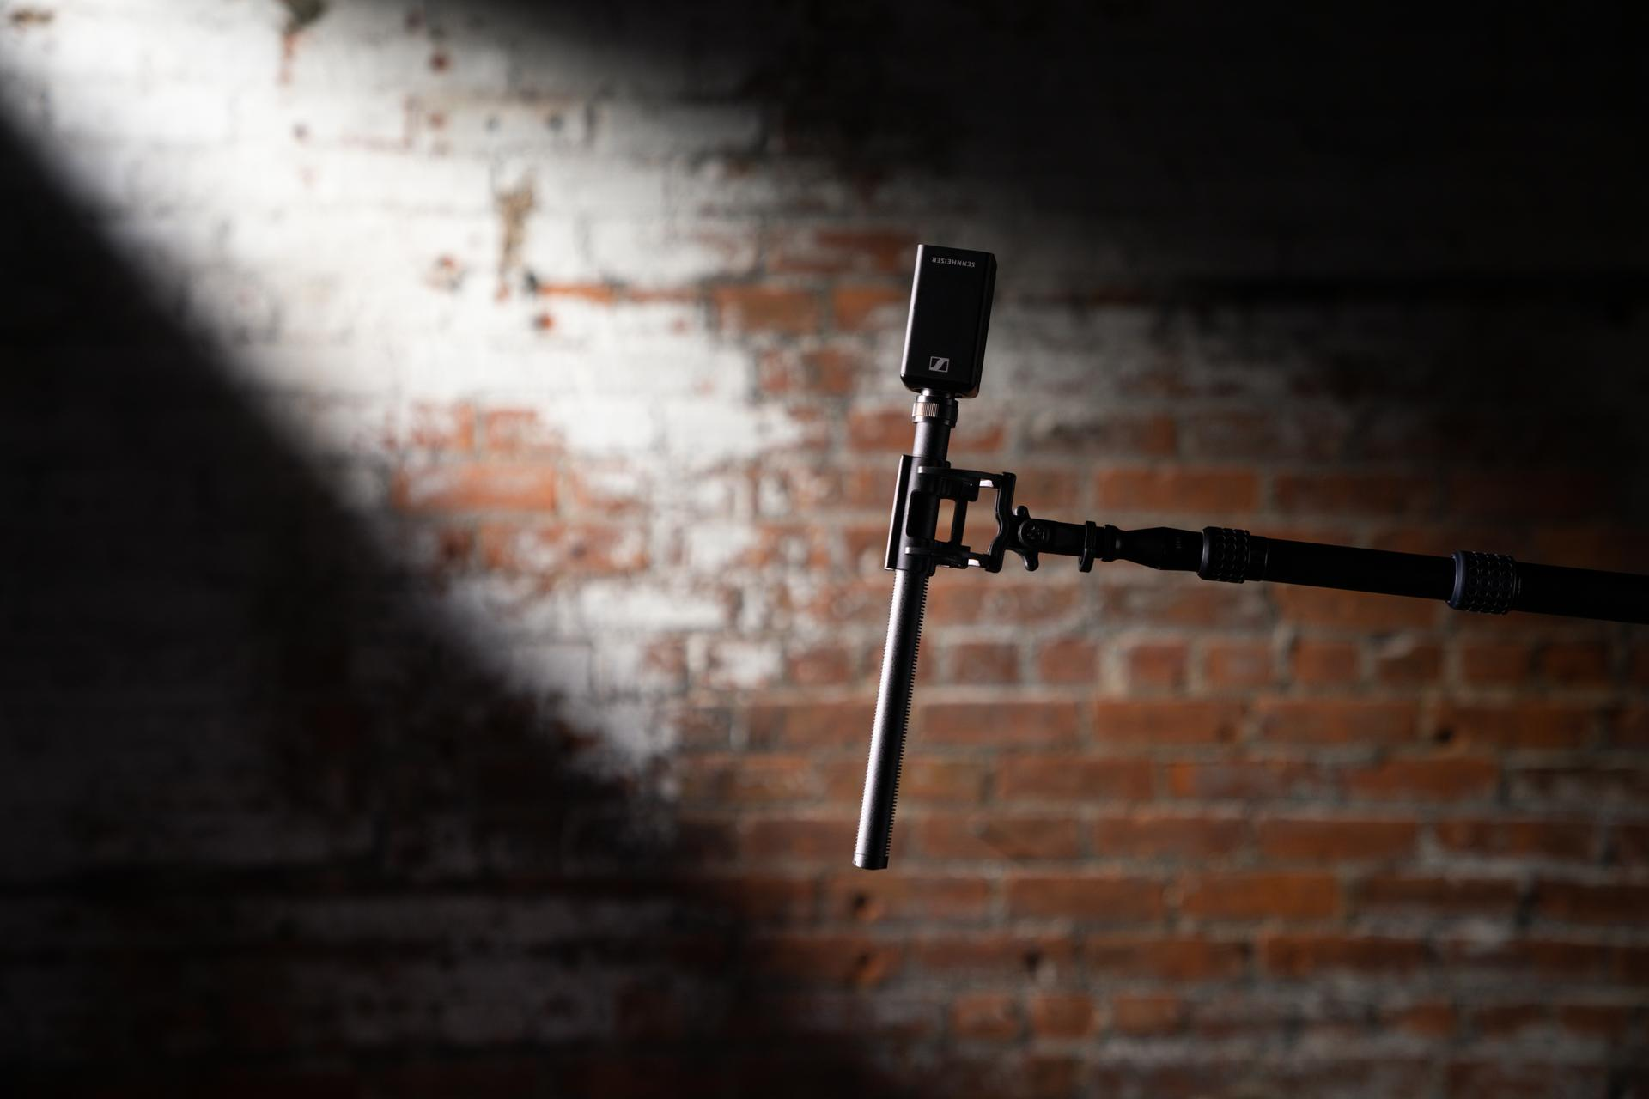

Der Aufstecksender wird durch einen BA 70-Akku oder mit zwei AA-Batterien betrieben. Er ist separat oder als Teil des EW-DP ENG SETs erhältlich, das zusätzlich den stapelbaren Kameraempfänger EW-DP EK und einen Taschensender mit einem ME 2 Lavalier-Mikrofon enthält und Videograf*innen mit noch mehr Optionen für ihre Aufnahmen versorgt.

Das System wird zusammen mit einem magnetischen Montageplatten-Kit, einem BA 70-Akku, zwei Standard-AA-Batterien, einem verriegelbaren 3,5-mm-Klinke-auf-3,5-mm-Klinke-Kabel, einem verriegelbaren 3,5-mm-Klinke-auf-XLR-Kabel und einem USB-C-Ladekabel für den Empfänger geliefert.
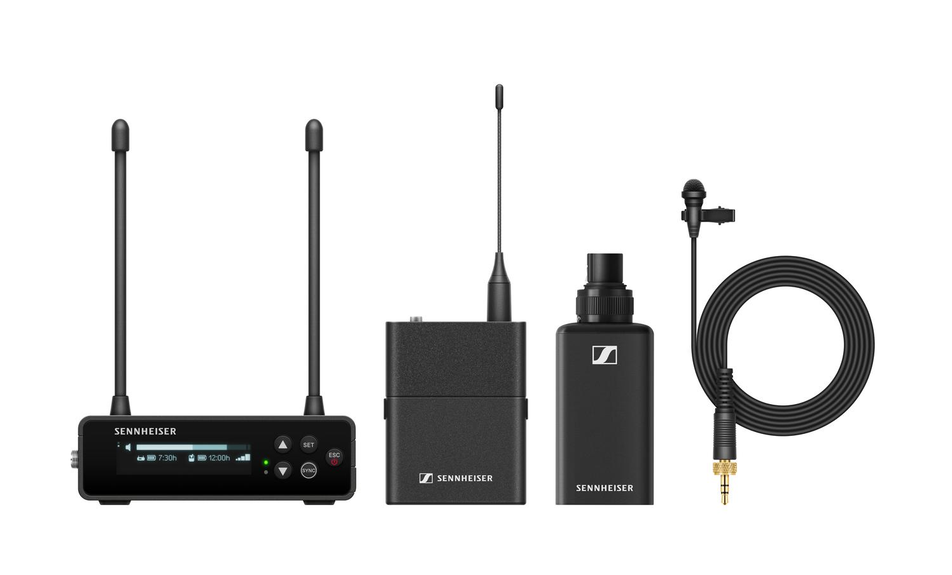 | Der Aufstecksender EW-DP SKP wird ebenfalls als Teil des EW-DP ENG SET erhältlich sein.

Über EW-DP
Das EW-DP ist ein volldigitales UHF-Drahtlosmikrofonsystem, das speziell für Film- und Videoanwendungen entwickelt wurde und ein kompaktes Design mit unübertroffener Audioqualität kombiniert. Das Herzstück ist ein intelligenter Empfänger, der auch Einsteiger*innen die Einrichtung von Audiosystemen erleichtert. Der EW-DP EK-Empfänger verfügt über ein innovatives magnetisches Stacking-System und ein nutzerfreundliches OLED-Display und kann bequem über die Smart Assist-App ferngesteuert werden (das neue 2.0.5-Update einschließlich des 1.9.0-Updates für die EW-DP EK-Empfänger-Firmware ist ab sofort unter www.de-de.sennheiser.com/evolution-wireless-digital-app erhältlich). Dank der automatischen Frequenzkoordination des EW-DP können Videograf*innen umgehend mit ihrer Arbeit beginnen. EW-DP ist nicht nur intuitiv und schnell einzurichten, sondern hilft den Nutzer*innen auch bei der Fehlersuche. Sollten Probleme auftreten, leitet das System die Nutzer*innen mit Smart Notifications an, die Tipps zur Fehlerbehebung geben und zeigen, wie sich das Problem beheben lässt.

Technische Daten
EW-DP SKP
Eingangsspannung: 2,0 - 4,35 V
Eingangsstrom: < 300mA (ohne Aufzeichnung & P48)
Stromversorgung: 2 AA-Batterien 1,5 V (Alkali-Mangan) oder BA 70-Akku-Pack
Belegte Bandbreite: 200 kHz
Sendeleistung (abgestrahlt): Audioverbindung: 10 mW ERP; BLE: max. 10 mW EIRP
Abmessungen: 108 x 42 mm
Gewicht (ohne Batterien): ca. 163 g

System
Audio-Link-Frequenzbereiche: Q1-6: 470,2 - 526 MHz; R1-6: 520 - 576 MHz; R4-9: 552 - 607,8 MHz; S1-7: 606,2 - 662 MHz; S4-7: 630 - 662 MHz; S7-10: 662 - 693,8 MHz; U1/5: 823,2 - 831,8 MHz & 863,2 - 864,8 MHz; V3-4: 925,2 - 937,3 MHz; Y1-3 1785,2 - 1799,8 MHz
Bluetooth® Low Energy (BLE) Frequenzbereich: 2402 - 2480 MHz
Audio-Frequenzgang: 20 Hz - 20 kHz (-3 dB) @ 3 dBfs
Audio THD: ≤ -60 dB für 1 kHz @ -3 dBfs Eingangspegel
Eingangsdynamikbereich: 134 dB
System-Latenzzeit: 1,9 ms
Betriebstemperatur: -10 °C - +55 °C
Ladetemperatur: 0 °C - +55 °C
Relative Luftfeuchtigkeit: 5 - 95 % (nicht kondensierend)

Die von den Organisationen zur Verfügung gestellten hochauflösenden Bilder können hier heruntergeladen werden.

Über die Marke Sennheiser

Wir leben und atmen Audio. Wir werden von der Leidenschaft angetrieben, Audiolösungen zu schaffen, die einen Unterschied machen. Die Zukunft der Audiotechnik zu gestalten und unseren Kunden außergewöhnliche Klangerlebnisse zu bieten - dafür steht die Marke Sennheiser seit mehr als 75 Jahren. Während professionelle Audiolösungen wie Mikrofone, Meeting-Lösungen, Streaming-Technologien und Monitoring-Systeme zum Geschäft der Sennheiser electronic GmbH & Co. KG gehören, wird das Geschäft mit Consumer-Geräten wie Kopfhörern, Soundbars und sprachgesteuerten Hörgeräten von der Sonova Holding AG unter der Lizenz von Sennheiser betrieben. www.sennheiser.com www.sennheiser-hearing.com

Pressekontakt
Sennheiser electronic GmbH & Co. KG
Maik Robbe
Communications Manager EMEA
maik.robbe@sennheiser.com

